 | STAATSCOURANT | Nr. 10885
 | STAATSCOURANT | 24 april
 | STAATSCOURANT | 2013
 | Officiële uitgave van het Koninkrijk der Nederlanden sinds 1814.

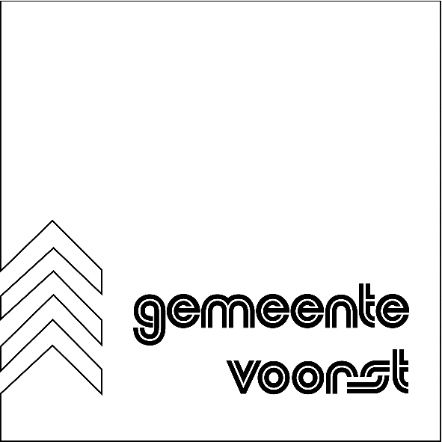
Ontwerpbestemmingsplan Weteringse Broek, Ganzevlesweg 12 e.o., Voorst
Burgemeester en wethouders van Voorst maken het volgende bekend:
Ontwerpbestemmingsplan Weteringse Broek, Ganzevlesweg 12 e.o., ontwerpbesluit geen exploitatieplan vast te stellen en ontwerpbeeldkwaliteitsplan
Met ingang van 25 april 2013 liggen voor een periode van zes weken voor iedereen ter inzage een ontwerp van het bestemmingsplan Weteringse Broek, Ganzevlesweg 12 e.o. (NL.IMRO.0285.20169-OW00), een ontwerp van het besluit geen exploitatieplan vast te stellen, een ontwerp van het beeldkwaliteitsplan Weteringse Broek en de bijbehorende stukken. Deze ontwerpen en de bijbehorende stukken kunt u op werkdagen van 8.30 uur tot 12.15 uur inzien bij de balie VROM in het gemeentehuis van Voorst, H.W. Iordensweg 17 in Twello. Ook bestaat de mogelijkheid om op andere tijden de stukken in te zien. Hiervoor kunt u een afspraak maken met de behandelend ambtenaar, mevrouw P. Dekker. Haar telefoonnummer is (0571) 27 93 43. De ontwerpbesluiten en de bijbehorende stukken zijn ook digitaal beschikbaar gesteld. Op de website www.voorst.nl onder Wonen, Bouwen en Ruimtelijke Ordening, Ruimtelijk plan raadplegen, Ruimtelijke plannen: ter inzage kunt u de stukken bekijken. Tevens kan het plan op de website www.ruimtelijkeplannen.nl geraadpleegd worden.
Het bestemmingsplan zal een functieverandering van het voormalige agrarische erf aan de Ganzevlesweg 12 in Teuge mogelijk maken in combinatie met de bouw van een aantal nieuwe woningen in de nabijheid van het erf. Het project maakt onderdeel uit van de uitvoering van de gebiedsvisie Weteringse Broek.
Gedurende de bovengenoemde periode kan iedereen zienswijzen naar keuze schriftelijk of mondeling naar voren brengen. Uw schriftelijke zienswijze kunt u richten aan de gemeenteraad van Voorst. Per e-mail is dit mogelijk via raad@voorst.nl. Vermeld daarbij dat het gaat om het ontwerpbestemmingsplan Weteringse Broek, Ganzevlesweg 12 e.o., het ontwerp van het besluit geen exploitatieplan vast te stellen of het ontwerp van het beeldkwaliteitsplan Weteringse Broek. Voor een mondelinge zienswijze kunt u contact opnemen met de behandelend ambtenaar.
Twello, 24 april 2013
J.T.H.M. Penninx,
burgemeester
E.J.M. van Leeuwen,
secretaris

